Разработка тестов SpecFlow

1 Основные понятия

Specflow - это “исполняемая спецификация” .NET фреймворк с открытым исходным кодом, ориентированный на следующие подходы к разработке:
Behavior Driven Development (BDD) - разработка управляемая через поведение
Acceptance test–driven development (ATDD) - разработка на основе приемочных испытаний

Specflow тесты - Это тесты написанные “максимально естественным языком” для каких либо испытаний для приемки конечного продукта. В Specflow для этого используется язык Gherkin (см. далее), пример теста с разбором здесь

Gherkin – это структурированный естественный язык (Natural Language), который используется для описания поведения системы по заданному сценарию. Может использоваться в рамках Agile-практики Behavior Driven Development (BDD)

Selenium WebDriver — это инструмент для автоматизации действий веб-браузера. В большинстве случаев используется для тестирования Web-приложений, но этим не ограничивается. В частности, он может быть использован для решения рутинных задач администрирования сайта или регулярного получения данных из различных источников (сайтов).

2 Понятия тестов Specflow

Scenario - это конкретный тест (сценарий) состоящий из шагов (Step - см. далее)
Step - это шаг конкретного теста (сценария), выполняющий определенное действие/проверку - примеры:

And Click on element with class 'zoom-in-btn' - Нажать на кнопку с классом zoom-in-btn
Then Zoom indicator value should be '300%' - Проверяет что значение индикатора zoom должно быть 300%

Тэг - это директива которая начинается с @ для того чтобы определить область (scope) для выполнения шагов(steps)/хуков (hooks) тестов
Ставится в самом начале файла Feature
Например:
@webApp - определяет тесты которые относятся к веб-приложению (будет запущен браузер)
@api - определяет тесты для тестирования API (браузер не будет запущен)

Тэги можно использовать не только для общего разделения тестов frontend или backend, а например для задания какого-то специфического общего контекста (см. Далее FeatureContext, ScenarioContext) между тестами или для всей группы тестов (для всей Feature)

3 Что могут тестировать тесты Specflow принцип работы

Specflow тесты могут тестировать не только frontend (UI), можно тестировать и бэкенд (запросы и ответы к серверу) api. Общий принцип работы такой:
- В файлах *.feature есть текст с текстами написанными на языке Gherkin
- Специальный компилятор от Specflow генерирует по данным файлам исходный код на языке C# с тестами NUnit
- Исходный код на языке C# компилируется компилятором языка C#
- на движке Specflow выполняются тесты (Scenario) написанные на языке Gherkin
- Каждый шаг (Step) в тесте описан реализацией на C# и языке .NET
- Все взаимодействие с браузером происходит через Selenium Webdriver

3.1 Разбор группы тестов (конкретного файла Feature), их шагов и их реализации

На рис.1 представлен фрагмент файла GroupDocs.Viewer.web.Document.Viewer.feature, на линии 1 один находится тэг

Рис.1 - Файл GroupDocs.Viewer.web.Document.Viewer.feature
с группой тестов (Feature)
@webapp что указывает что тесты относятся к тестам веб-приложения и что нужно запустить веб-браузер для выполнения тестов, как это реализовано в коде будет указано чуть позднее.
Далее на линии 2 ключевое слово Feature начинает собственно Feature - группу тестов, через пробел идет текстовое описание “GroupDocs Viewer Web viewer check” - в данной Feature находятся тесты тестирующие интерфейс, конкретно - кнопки экрана отображения документа.
Далее на линии 4 ключевое слово Background начинает специальную секцию (Background секцию) которая будет выполняться перед каждым тестом (Scenario) в данной Feature.
На линии 5 - имеется ШАГ (Step)
Given Successfully rendered '6-pages.docx' document
То есть “Дан успешно прорисованный ‘6-pages.docx’ документ” - то есть проверяется что документ был загружен и отображен на экране.
Посмотрим на реализацию данного шага (в студии для просмотра можно нажать F12):

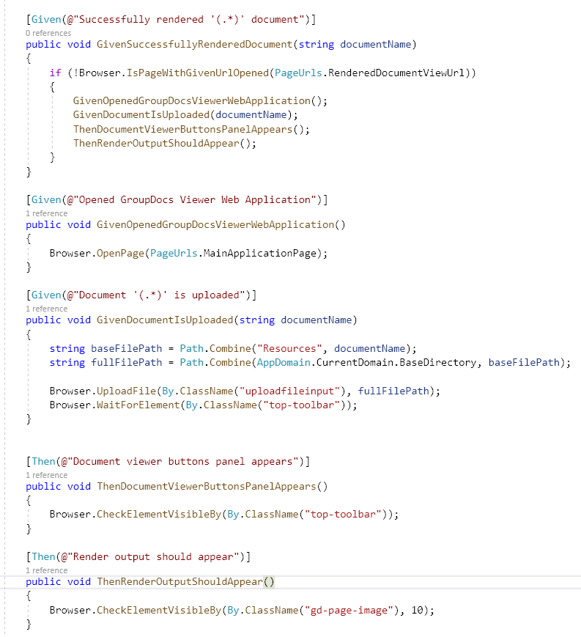

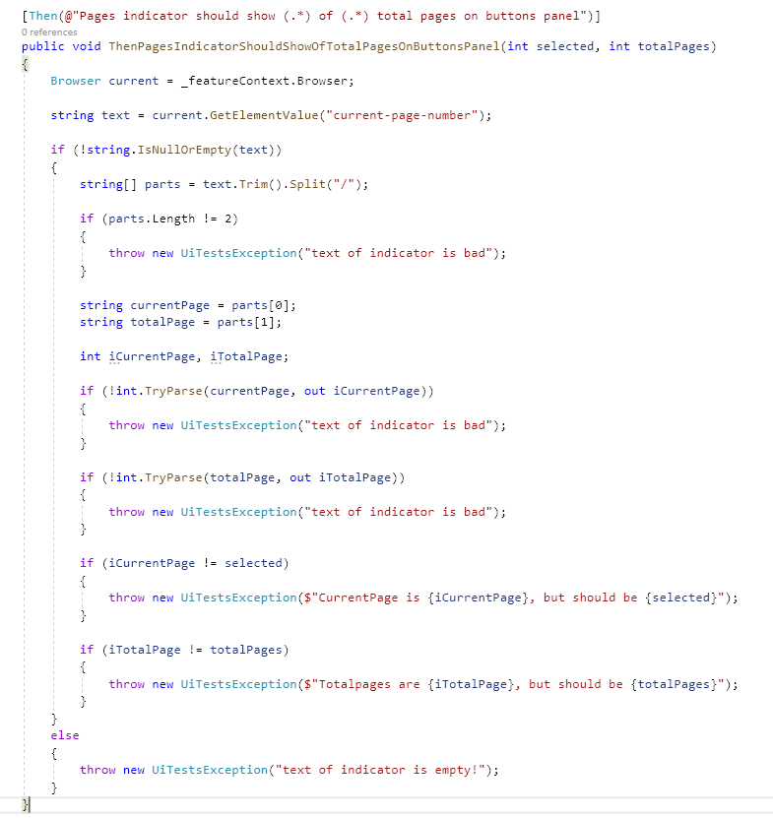

3.1.1 Разбор реализации шага успешного отображения документа

Как видно из кода выше шаг GivenSuccessfullyRenderedDocument включает в себя вызов 4 функций, которые тоже являются шагами, которые можно использовать отдельно. Пример такого использования представлен далее:

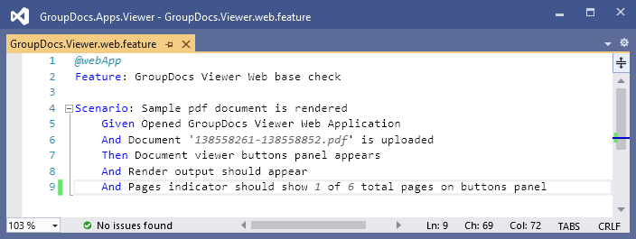

По функциям (шагам):

3.1.1.1 Шаг Given Opened GroupDocs Viewer Web Application

Дано открытое веб-приложение GroupDocs Viewer - то есть в уже открытом браузере (запускается перед тестами) и открывается заданный URL:

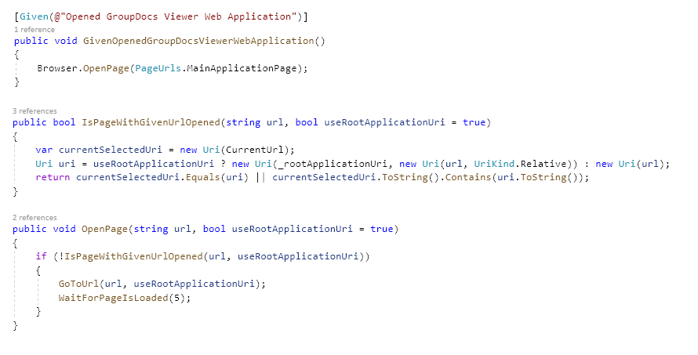

То есть происходит вызов функции OpenPage в объекте браузер где далее проверяется что страница с заданным URL не открыта и далее происходит переход по данному URL и для удобства проверки была добавлена задержка в 5 секунд.

3.1.1.2 Шаг Given Document is uploaded

В данном шаге выполняется и проверяется загрузка документа, то что он будет отображен - это будет проверено позднее, в данном шаге только строго загрузка.
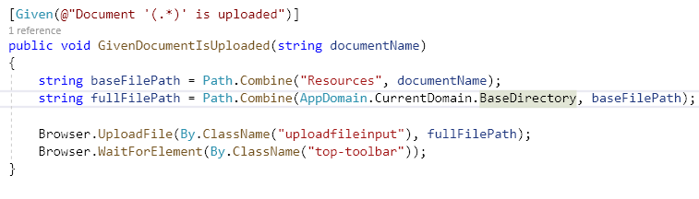
В данном шаге составляется и берется путь файла из каталога ресурсов, а далее браузеру дается команда щелкнуть на input с классом uploadfileinput, подождать когда появится элемент с классом top-toolbar - панелью отображения документ.

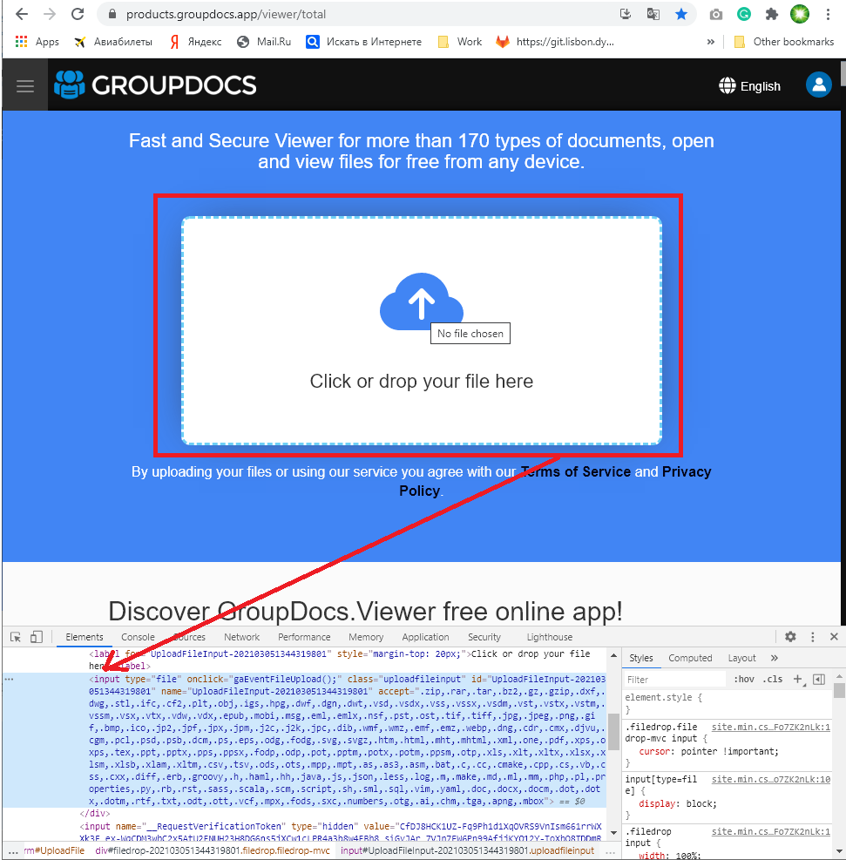
Рис. 2 - элемент uploadfileinput, загрузчик файла для отображения

Посмотрим как реализована собственно собственно загрузка файла:
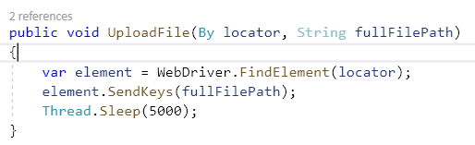

Через свойство WebDriver сначала вызывается функция нахождения элемента input по локатору By.ClassName(“uploadfileinput”), далее посылаются нажатия кнопок - ПОЛНЫЙ путь к файлу который будет грузится, для удобства отладки тестирования добавлена задержка в 5 секунд.
Данный загрузчик на странице устроен таким образом что кнопку загрузки файла нажимать не нужно поэтому загрузка начинается сразу:

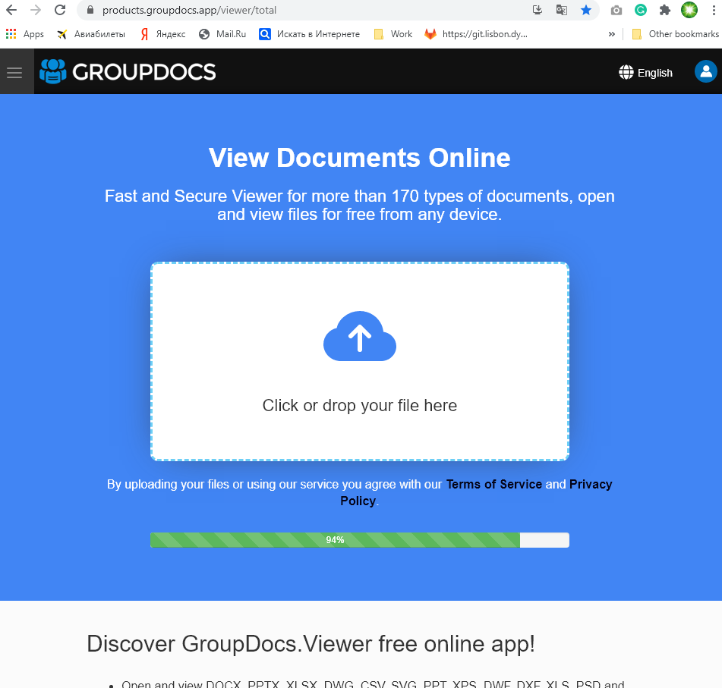
Рис. 3 - после установки файла в input идет загрузка
Через некоторое время отобразится документ с панелью кнопок просмотра:
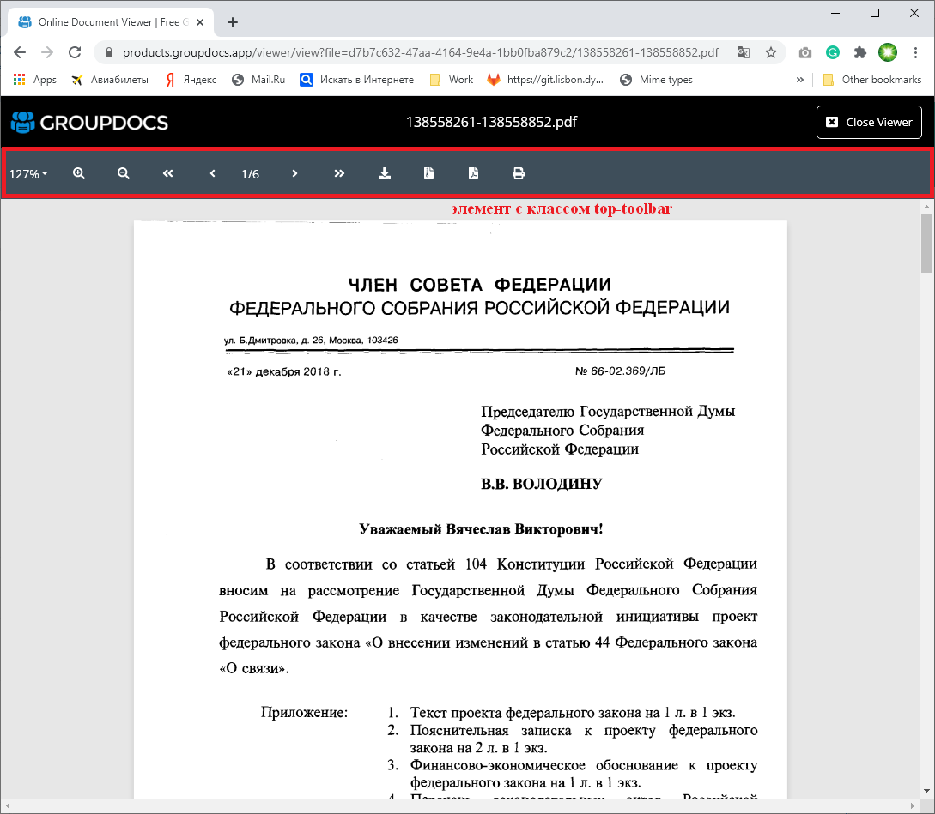

Рис. 4 - загруженный документ отображается в браузере для просмотра

Далее происходит переход к следующему шагу т.к. элемент панели с классом top-toolbar отобразился.

3.1.1.3 Шаг Then document viewer buttons panel appears
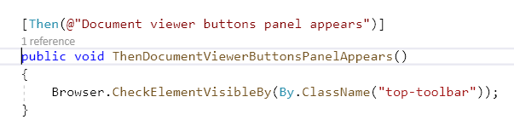
В данном шаге проверяется что элемент с классом top-toolbar видим на экране (см. Рис. 4)

3.1.1.4 Шаг ThenRenderOutputShouldAppear

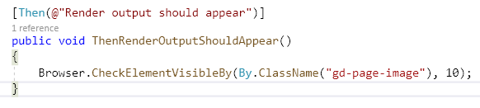
На данном шаге проверяется что появился элемент с классом gd-page-image - с отрендеренным документом

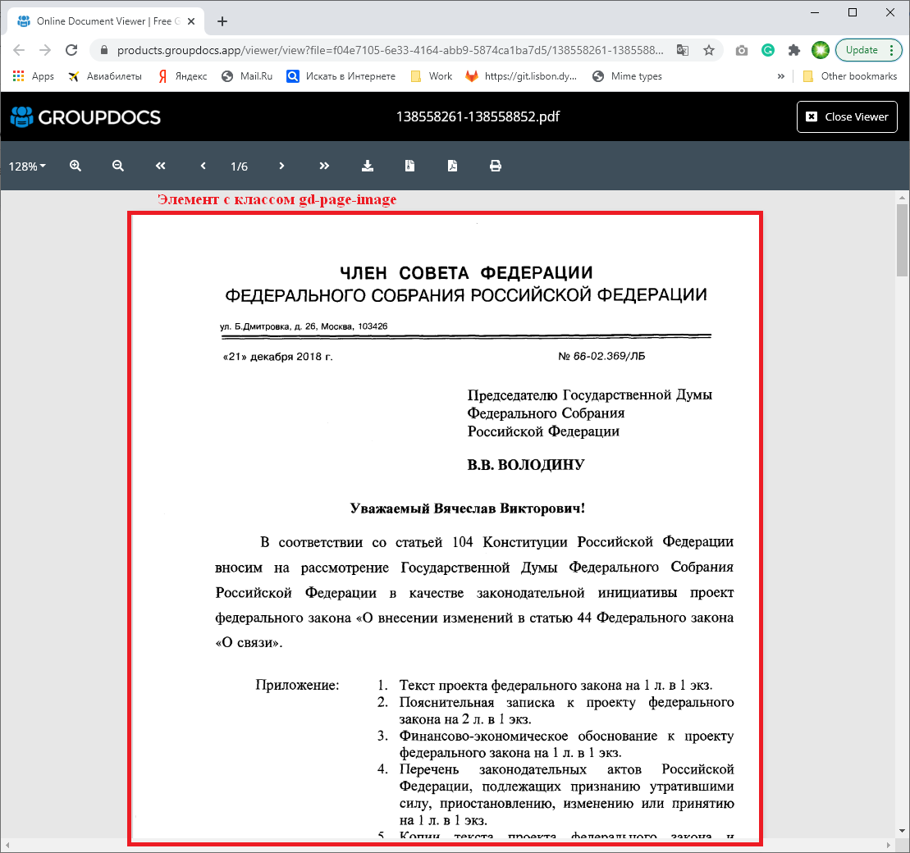
Рис. 5 - Элемент с прорисованным документом имеется на экране

3.1.1.5 Шаг ThenPagesIndicatorShouldShowOfTotalPagesOnButtonsPanel

В данном шаге проверяется значение селектора страниц, а за одно и общее количество страниц документа. Как только документ отрисован, должна быть открыта первая страница и он должен содержать 6 страниц. Для этого берется HTML значение (внутренний innerHTML) элемента с классом current-page-number и через разделитель получается два значения:
1 часть - текущая выбранная страница
2 часть - общее количество страница
Далее выбрасывается ошибка если:
- Текст вообще пустой
- если не удалось распарсить значение полученные через черту
- если значения полученные не совпадают

3.2 Контексты группы тестов (Feature) и теста (Scenario)

В Specflow есть два контекста:

FeatureContext - контекст для того чтобы разделить какие-то общие свойства/значения общие для ВСЕХ ТЕСТОВ находящиеся в пределах Feature файла.
ScenarioContext - контекст для того чтобы сохранить и оперировать с свойствами/значениями в пределах ТОЛЬКО ОДНО теста.

3.3 Создание и удаление контекстов (creation and dispose)

FeatureContext - создается НОВЫЙ КАЖДЫЙ РАЗ ПРИ ВЫПОЛНЕНИИ ГРУППЫ ТЕСТОВ (feature), во время запуска первого теста. Удаляется когда все тесты (Scenarios) завершены.
ScenarioContext - создается КАЖДЫЙ НОВЫЙ РАЗ ПРИ ВЫПОЛНЕНИИ КОНКРЕТНОГО ТЕСТА (Scenario). Удается как-то только тест (Scenario) завершен.

4 Разработка собственных тестов, шагов и контекстов

4.1 Обзор начального набора для разбработки GroupDocs.Apps.Common.Tests

Общий начальный набор предусмотрен в проекте GroupDocs.Apps.Common.Tests:

Папка/Файл | Для чего предназначен
Папка Configuration | Для получения определяемых параметров из app.config
Configuration\AppConfig.cs | Автосоздание файла конфигурации, получение значений из файла app.config
Configuration\TestsConfiguration.cs | Общий класс для получения конфигурации тестов (для всех не только UI тестов)
Configuration\UiTestsConfigration.cs | Общий класс для конфигурации UI тестов (наследние от TestsConfiguration)
Core\UiTestsBaseSteps | Набор основных предопределенных шагов UI тестов для последующего использования в тестах и их написания
Enums\TestsRunLocation.cs | Enum TestsRunLocation - со значениями Local, Ci  Определяет где выполняются тесты:  Local - локально на компьютере разработчика  CI - На сервере CI
Exceptions\UiTestsException.cs | Основное исключение для UI тестов UiTestsException
UI | Содержит подготовленные для разработки основные объекты для разработки UI тестов
UI\Context\UiTestsFeatureContext | Базовый контекст UI тестов группы тестов (UiTestsFeatureContext)
UI\Browser.cs | Объект Browser для:  - взаимодействия с браузером (подождать когда появится элемент, открыть новую страницу с заданным URL)  - для получения данных о открытой в браузере странице (URL)  - для получения информации о элементах на странице (поиск элементов, поиск их значений)
UI\ FeatureContextKeys.cs | Ключи для хранения в словаре FeatureContext

4.1.1 Обзор предопределенных шагов UI тестов

Предопределенные шаги для написания тестов находятся в классе UiTestsBaseSteps, в который инжектируется FeatureContext UiTestsFeatureContext. Вместо '(.*)' нужно вписывать необходимое значение, например так:
Take screenshot with name 'test.png'

Директива шага на Gherkin | Что делает
Take screenshot with name '(.*)' | Делает скриншот текущей открытой странице в браузере и сохраняет в указанную папку, которая указана в ключе ScreenshotsDirectory файла конфигурации - формат только PNG
Navigate to URL '(.*)' | Перейти к заданному URL, для удобства добавлено ожидание в 2 секунды
Click on element with class '(.*)' | Сделать щелчок мышью на элементе с указанным CSS классом
Element '(.*)' is not visible | Проверить что на момент выполнения шага заданный CSS классом не доступен
Given Upload file with name '(.*)' to input with class '(.*) | Выбрать указанный файл (полный путь) в загрузчик с указанным CSS классом.  Для инициации загрузки нужно произвести щелчок на кнопке (примечание в образцах тестах GroupDocs.Viewer web app загрузчик иницировал загрузку после выбора файла самостоятельно)
Then Upload file with name '(.*)' to input with class '(.*) | Тоже самое, только для возможности использования со словом Then
Then Wait (.*) secs | Подождать заданное число секунд
Given Wait (.*) secs | Тоже самое только для возможности использования со словом Given

4.2 Конфигурация UiTestsConfigration
Образец файла конфигурации

<?xml version="1.0" encoding="utf-8" ?>
<configuration>
<appSettings>
<add key="TestsRunLocation" value="Ci" />
<add key="ScreenshotsDirectory" value="UiTestsResults\Screenshots" />
<add key="DownloadDirectory" value="UiTestsResults\Downloads" />
<add key="WebApplicationRootUrl" value="https://products.groupdocs.app/viewer/" />
</appSettings>
</configuration>

TestsRunLocation - указывает где выполняются тесты локально (Local) или на Ci. Если указан Ci - окно браузера будет скрыто, но тесты будут выполняться.
DownloadDirectory - относительный путь, папка в которую будут загружаться файлы, если будет щелчок на кнопке загрузки файла. Если заданного каталога на диске нет - создается автоматически.
ScreenshotsDirectory - относительный путь, папка в которую будут складываться сделанные скриншоты. Если заданного каталога на диске нет - создается автоматически.
WebApplicationRootUrl - Корневой URL Web приложения, в данном случае GroupDocs.Viewer web application

Получить значение в конфигурации можно обращением к статическому свойству, например
UiTestsConfigration.DownloadDirectory вернет каталог загрузки файлов

4.3 Создание собственного Feature контекста на примере UiTestsFeatureContext

Для того чтобы создать свой собственный контекст нужно создать новый класс с конструктором принимающим в качестве параметра FeatureContext:

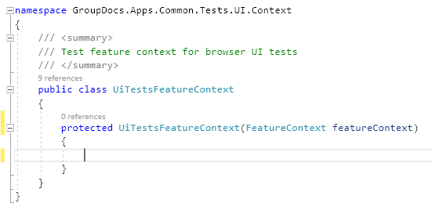

Мы не должны порождать новый класс от FeatureContext, т.к. в SpecFlow контекст передается через встроенный механизм BoDi Dependency injection - то есть контекст инжектируется. В интернете встречается такой способ получения контекста FeatureContext.Current - данный способ является устаревшим. Требуется получать контекст через инжектирование.
Далее нам потребуется добавить внутреннюю переменную хранящую текущий FeatureContext:
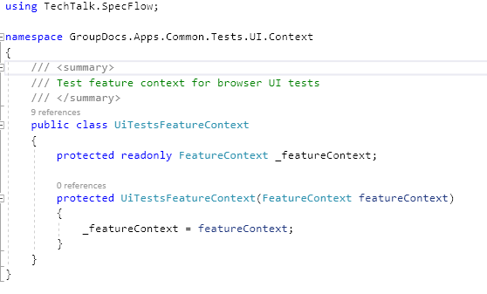
Т.к. У нас UI тесты на потребуется взаимодействовать с браузером который мы должны создать только ОДИН раз, поэтому добавим соответствующее свойство:
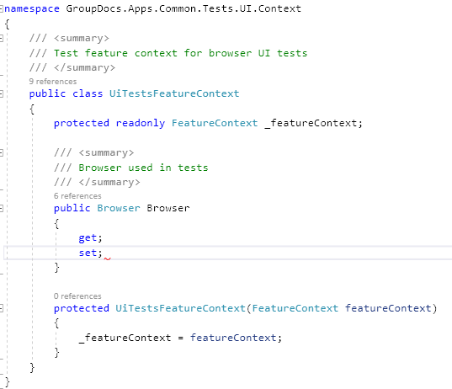
Теперь нам нужно запомнить значение объекта ВНУТРИ FeatureContext, для этого Specflow нам предлагает следующие методы Get и Set:
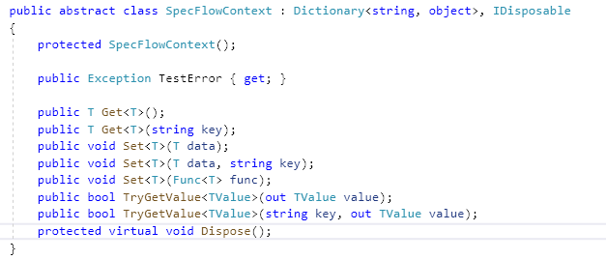

Теперь прописываем установку и получение объекта Browser в геттерах и сеттерах проперти:
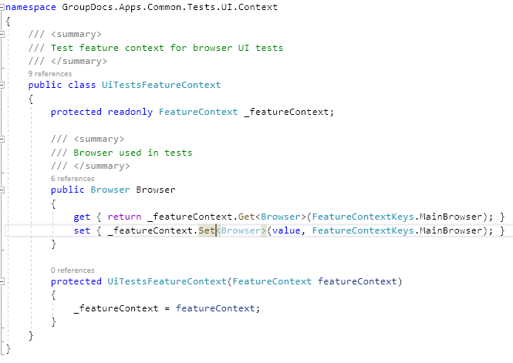
Инициализированный браузер останется внутри контекста, о том как прописать инициализацию браузера перед запуском группы тестов в следующем разделе.

4.4 События (hooks) Specflow и создание своих событий
Для того чтобы выполнить какую то логику до/после тестов/группы тестов(feature)/конкретного теста (scenario) в specflow предусмотрены события (hooks):

Атрибут | Использование тэгов | Описание
[BeforeTestRun]/[AfterTestRun] | - | Логика выполняется до/перед всеми тестами
[BeforeFeature]/[AfterFeature] | + | Логика выполняется до каждой группы тестов или после  Метод должен быть статичным и публичным
[BeforeScenario] или [Before]  [AfterScenario] или [After] | + | Логика выполняется до каждого или после каждого теста
[BeforeStep]  [AfterStep] | + | Выполняется перед/после каждым шагом теста

Для создания собственной логики для использования в данных событиях создайте класс и поставьте ему атрибут [Binding]
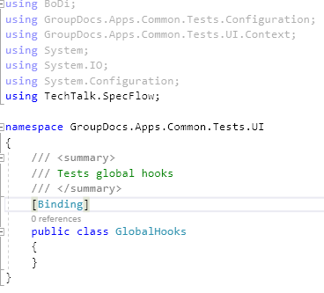
А теперь добавим статический метод с параметром FeatureContextа (который будет получаться путем инжектирования) и назовем его например BeforeFeature, и поставим перед ней атрибут [BeforeFeature]
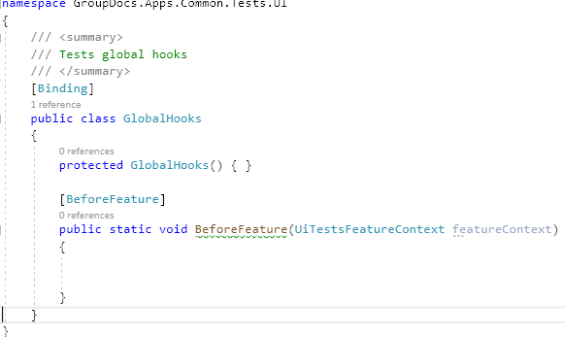
Т.к. как нам нужно чтобы браузер запускался только при UI тестах, в скобках проставляем в кавычках webApp - то есть браузер будет запускаться когда в самом начале есть тэг webApp (см. Рисунок 1).
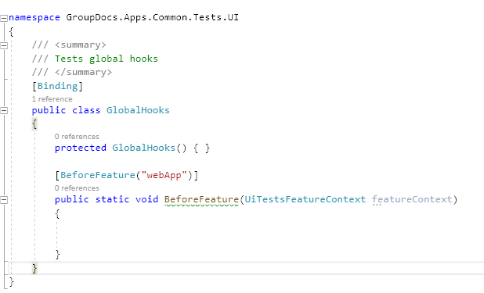
Код указанный в данном метод будет выполняться перед каждой группой тестов с указанным тэгом.
В данном методе пропишем получение временного идентификатора папки и других параметров, а также создания (открытия) веб-браузера.
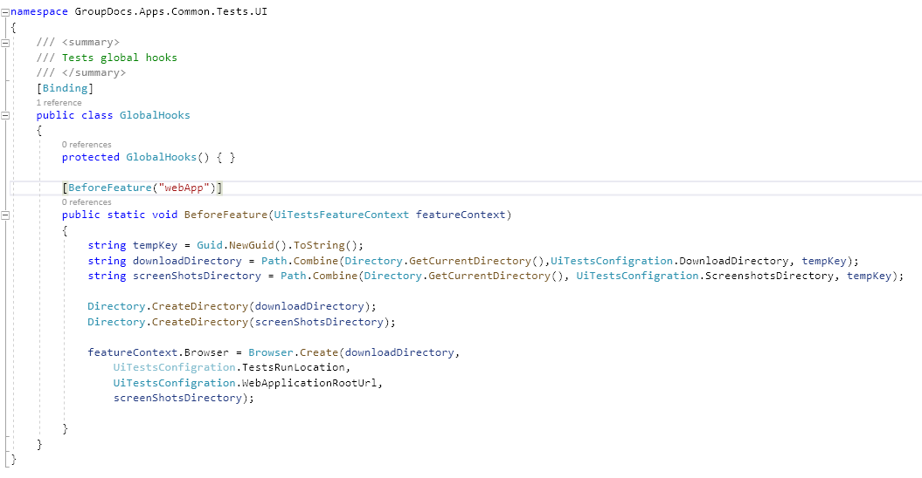

После окончания группы тестов нам требуется выгружать браузер, добавим теперь аналогично метод AfterFeature с передачей Feature контекста в метод, с атрибутом AfterFeature:
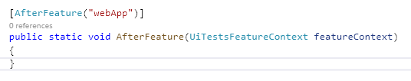
Добавим туда логику выгрузки (закрытия) браузера, объект браузера будет получен из инжектированного контекста:

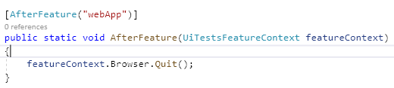
4.5 Подготовка Visual Studio для разработки тестов и добавления шагов

Чтобы было легче вести разработку собственных шагов для Visual Studio поставьте расширение
“Specflow for visual studio”, зайдите в Extensions-> Manage Extensions и сделайте поиск по слову “Specflow”

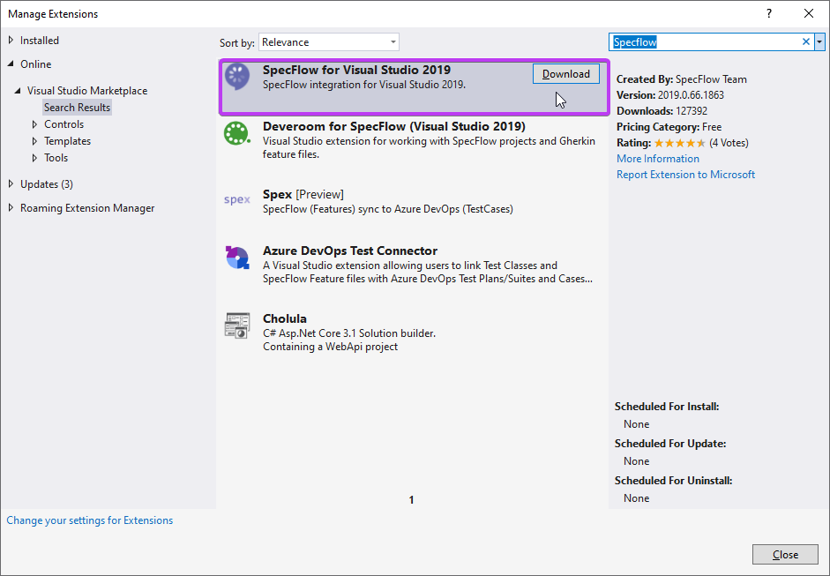
Рис. 6 - установка расширения Specflow для студии
Далее убедитесь что расширение установлено и включено. Для этого зайдите в Extensions->Manage Extensions и убедитесь что расширение присутствует и кнопка “Enable” отсутствует, присутствует только только кнопка “Disable”.
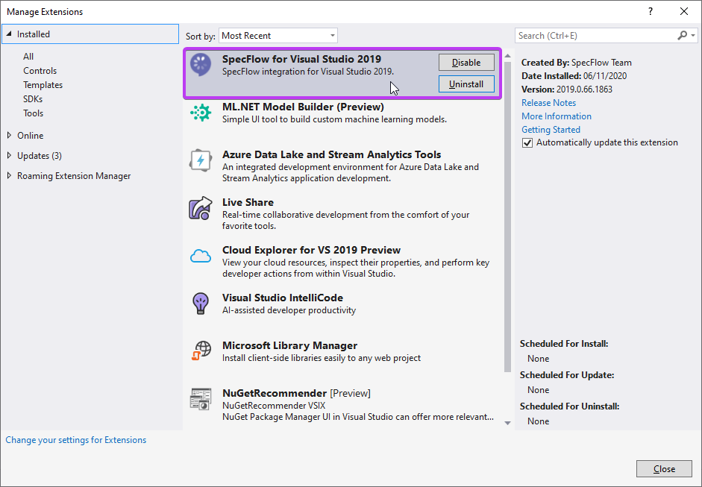
Рис. 7 - проверка что расширение установлено и включено

4.5 Создание собственного проекта с тестами

4.5.1 Добавление тест проекта

Сначала создайте проект тестов для собственного проекта вида GroupDocs.Apps.[ВАШ ПРОЕКТ].Tests.Specflow относительно папки проекта проект с тестами должен быть в папке
Groupdocs.app.web\src\

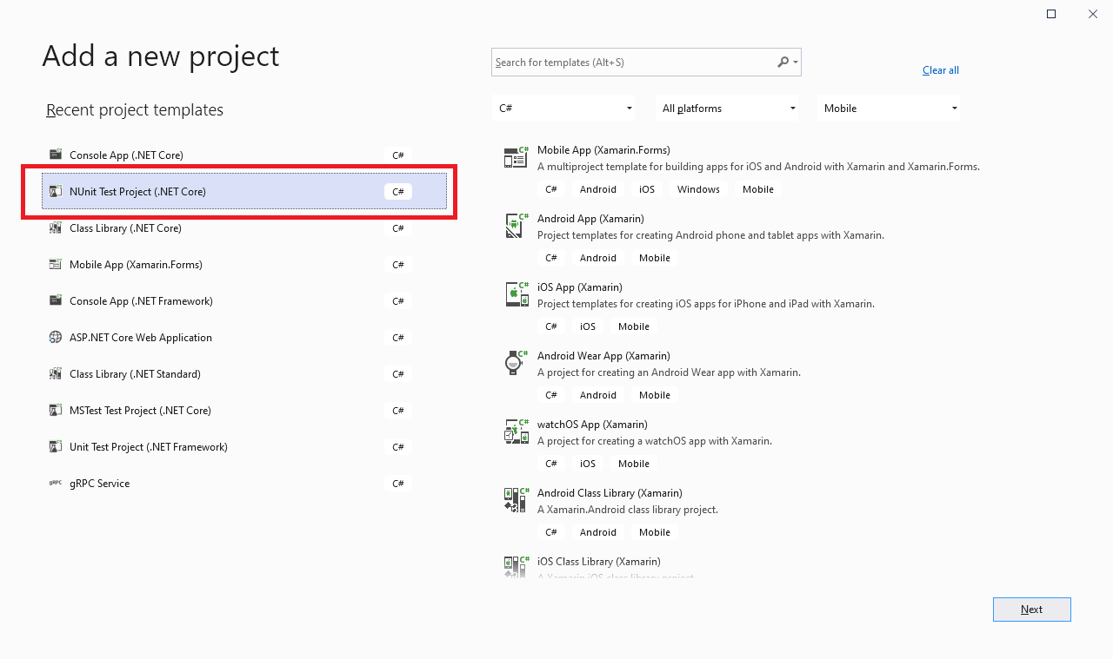
Рис.8 - Добавление проекта с тестами

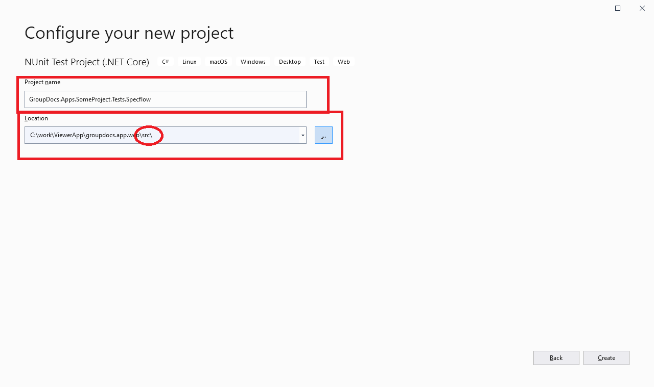
Рис. 9 - Добавление проекта с тестами - указание имени проекта и правильного местоположение внутри основного проекта

Для получения доступа к предопределенному набору для разработки тестов добавьте ссылку (add reference) на проект GroupDocs.App.Common.Tests

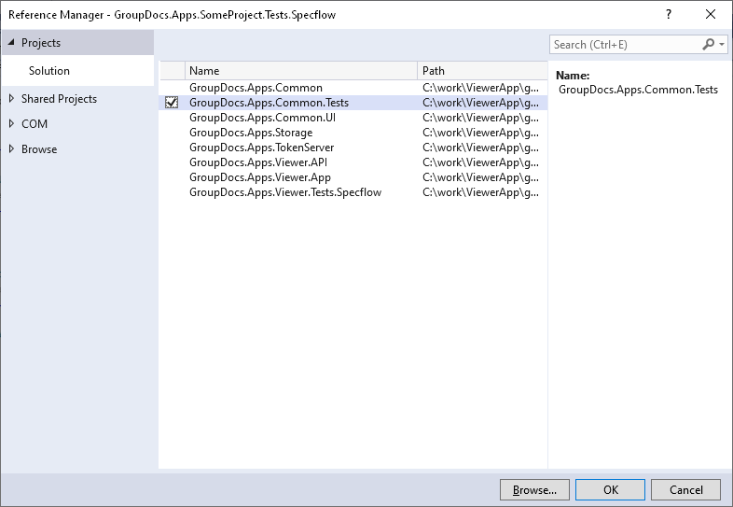
Рис. 10 - Добавление проекта с тестами - указание на сборку GroupDocs.Apps.Common.Tests

4.5.2 Добавление необходимых NuGet пакетов
Добавьте к пакету тестов следующие NuGet пакеты:
- Selenium.Support
- Selenium.WebDriver.ChromeDriver
- SpecFlow.NUnit.Runners

4.5.3 Создание собственной группы тестов Feature

Создайте в проекте GroupDocs.Apps.[ВАШ ПРОЕКТ].Tests.Specflow папку Features, а далее добавьте файл типа SpecFlow Feature File, для примера назовем нашу группу тестов TestYouTube.feature

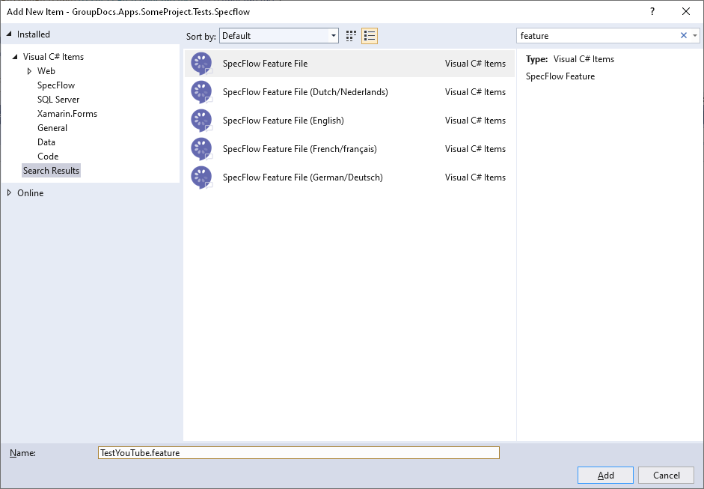

Напишем текст с шагами теста и обязательно В САМОМ НАЧАЛЕ тэг webApp.
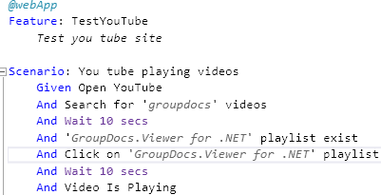

Текст теста написан теперь нам потребуется к каждому шагу написать “обвязку” (backend) реализацию. Для этого наведем курсор мыши на первый шаг, щелкнем правой кнопкой и выберем
“Go to Definition”, либо сразу нажимаем F12
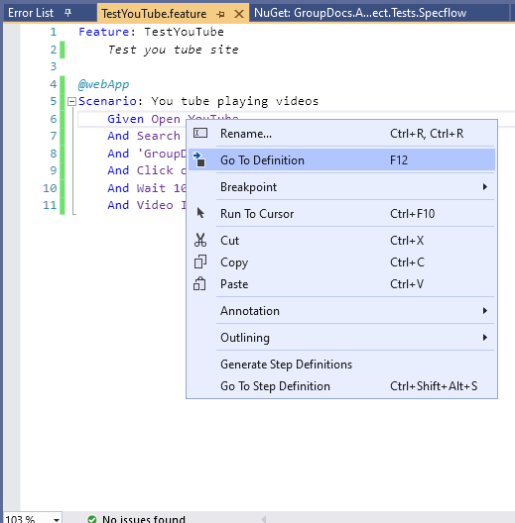

Т.к. Реализации данного шага нет будет SpecFlow плагин предложит сгенерировать и скопировать в буфер обмена.

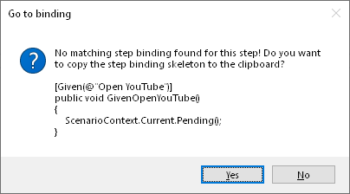

Теперь создадим в папке Core класс в котором у нас будут все реализации наших шагов:
Чтобы мы смогли использовать предопределенный набор шагов и объект Browser наследуемся от базового класса UiTestsBaseSteps и обязательно классу добавим атрибут Binding.

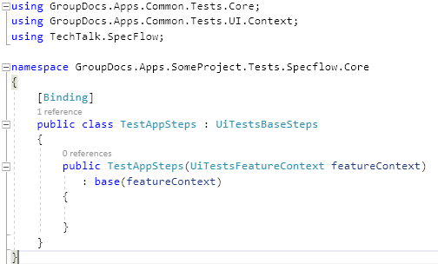

А теперь добавим ранее скегерированную заготовку кода в наш класс.

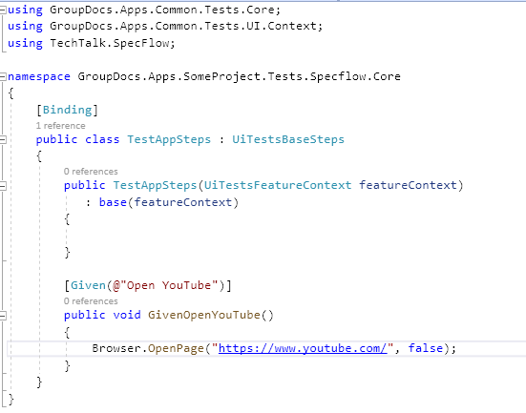

В случае с первым шагом все просто открыть на заданный URL и все, со следующим шагов уже нужно использовать css селекторы:

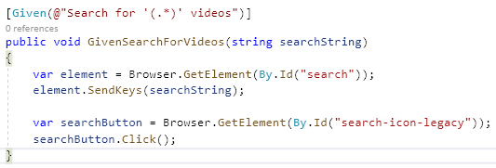
Получаем элемент по ид элемент input поисковой строки search, а далее посылаем нажатия клавиш. Можно заметить что мы именно посылаем нажатия клавиш, а не устанавливаем значение через атрибут.
После того как мы набрали в поиск что нам нужно нажимаем кнопку поиска. Все естественно и так же как если бы это делал пользователь.

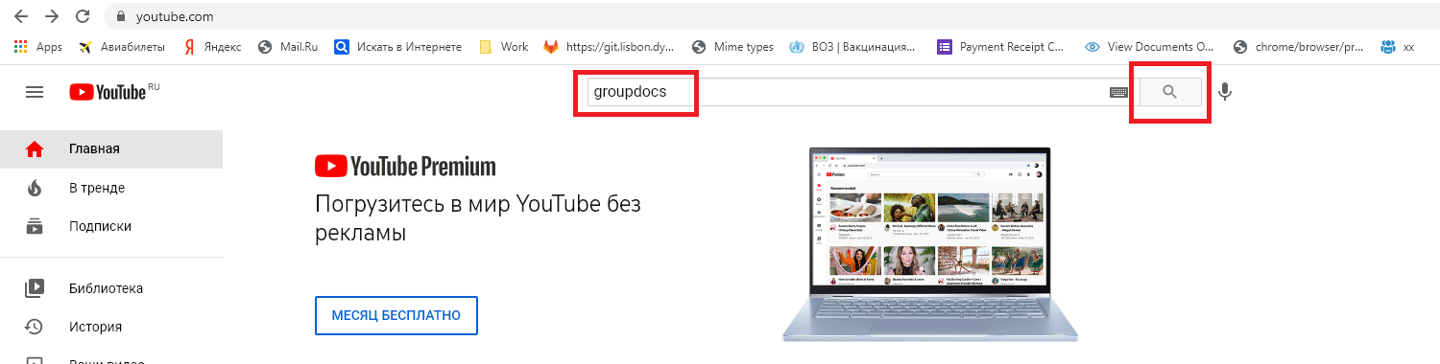
Рис. 11 - поиск по запросу в YouTube

Далее добавлена задержка в 10 секунд на открытие страницы (этот шаг уже реализован в базовом классе шагов), а после нам нужно проверить и щелкнуть на нужном нам плейлисте.
Реализуем шаг проверки наличия нужного плейлиста в списке:

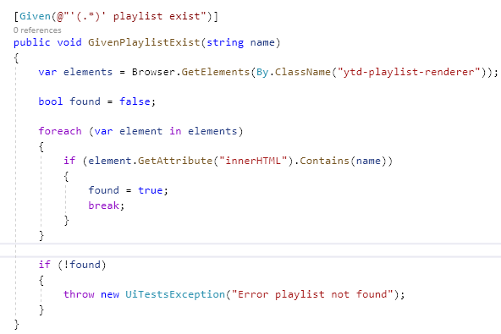
Тут мы получаем элементы типа плейлист из списка по классу ytd-playlist-renderer, и смотрим что у них внутри есть заданное имя нужного в тесте плейлиста

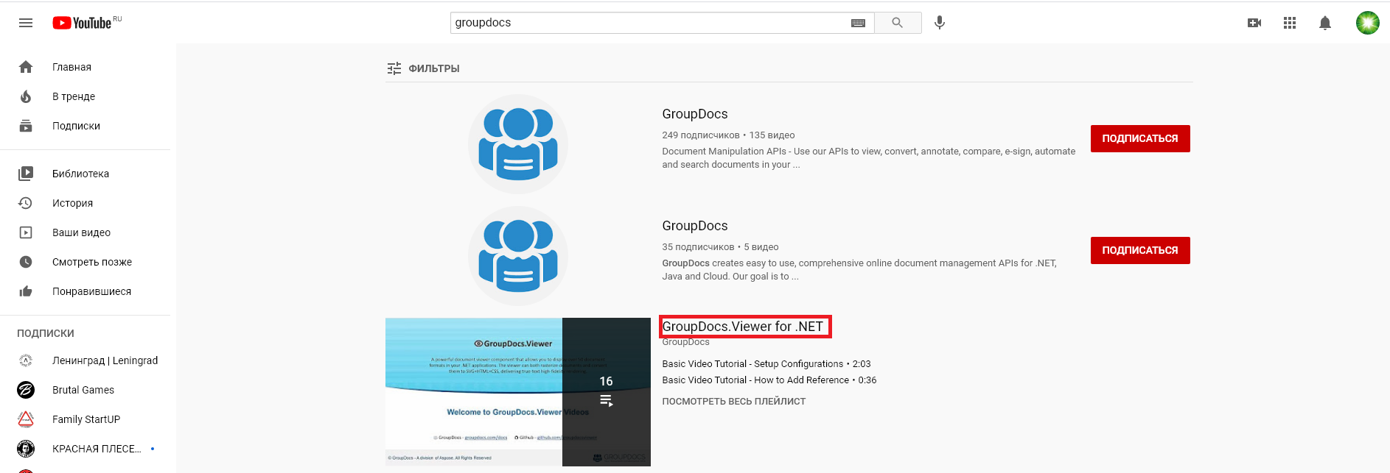
Рис. 12 - поиск по запросу в YouTube

Когда мы проверили что нужный плейлист есть, щелкнем на нем чтобы посмотреть.
Реализуем шаг поиска ссылки плейлиста и щелчка на ней:

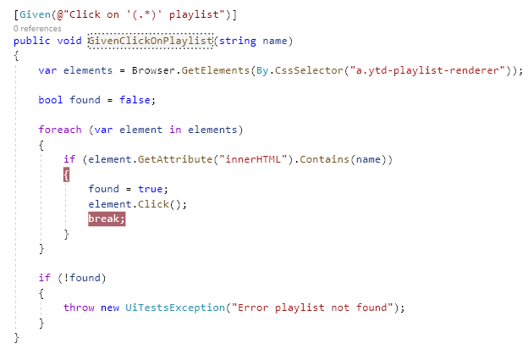
Мы находим все элементы по css селектору (обратите внимание в коде css Selector задается как By.CssSelector), находим соответствующую ссылку внутри которой есть имя нужного плейлиста и уже щелкаем на ней.
После щелчка YouTube должен открыть первое видео в плейлисте и начать его воспроизводить.

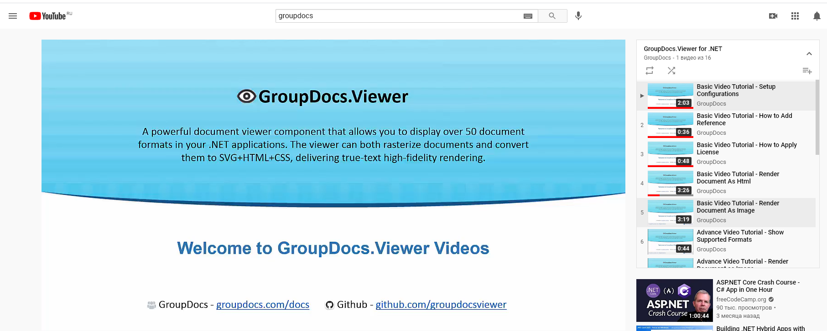
Рис. 13 - Видео открылось и воспроизводится

Добавим код шага “Video is Playing”, нам нужно будет удостовериться что плеер видим на экране и что он собственно сейчас именно воспроизводит видео.
Проверим наличие плеера на экране по классу html5-video-player, и проверим что он воспроизводит проверяя наличие класса playing-mode.

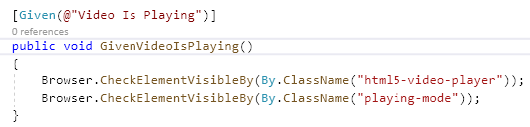

4.5.4 Запуск тестов

Тесты появятся в Test Explorer в Visual Studio как и остальные обычные тесты, но перед тем как они появятся нужно СОБРАТЬ ПРОЕКТ с тестами. После сборки мы увидим новый подготовленный тест.
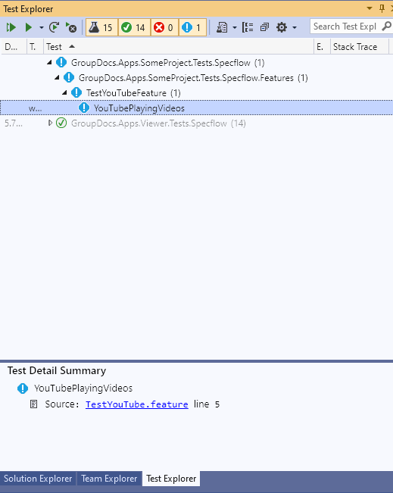
Рис. 14 - Новый тест появился в Test Explorer
Пробуем запустить наш тест и он даст нам ошибку. Почему? Дело в том что SpecFlow как было ранее в этом материале описано SpecFlow может тестировать не только UI, поэтому браузер автоматом не запускается.

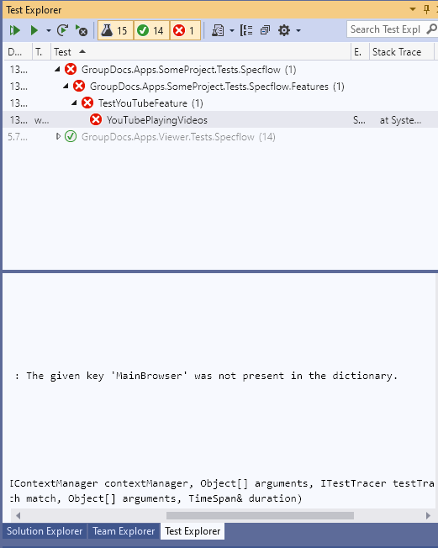
Рис. 15 - Новый тест упал с ошибкой из-за того что браузер не был запущен

Ошибка The given key 'MainBrowser' was not present in the dictionary произошла потому-что в словаре FeatureContext SpecFlow элемент этого словаря с ключом MainBrowser не был задан, т.к. Браузер не был запущен.
Для того чтобы браузер запускался, нужно реализовать его запуск перед группой тестов (Feature) и выгрузку после окончания тестов в Feature, используя хуки (события hooks). Добавьте код из раздела 4.4 и браузер будет запускаться.
После снова щелкнув мышкой на данном тесте запустим его, произойдет запуск браузера и можно будет видеть все действия выполняемые тестом в браузере.
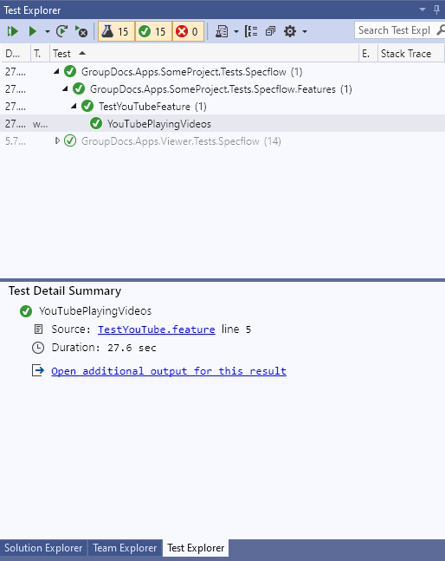

Рис. 16 - Новый тест прошел после добавления хуков/событий

Если мы щелкнем мышью на “Open additional output for this result” то увидим детализацию по шагам и времени их выполнения, это же окно можно и нужно использовать для отладки теста если он упадет.
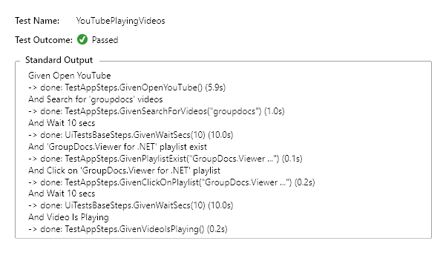
Рис. 17 - Детализация выполнения теста по шагам

4.6 Запуск теста из командной строки и на сервере CI GitLab

Тест запускается из командной строки через команду

dotnet test --logger "console;verbosity=detailed" src/GroupDocs.Apps.Viewer.Tests.Specflow/GroupDocs.Apps.Viewer.Tests.Specflow.csproj

Где src/GroupDocs.Apps.Viewer.Tests.Specflow/GroupDocs.Apps.Viewer.Tests.Specflow.csproj - это полный путь к файлу проекта, где находятся тесты, вместо проекта можно еще давать путь скомпилированной DLL с тестами.

Для настройки запуска тестов на сервере CI необходимо отредактировать файл .gitlab-ci.yml

- (опционально) добавить новый этап ui_tests_prod
- Добавить новую job viewer_app_ui_tests (имя можно поставить свое) stage: ui_tests_prod добавить только если добавлялся новый этап
- В данной job прописать команду выше

Пример настройки .gitlab-ci.yml

stages: - build - deploy_staging - deploy_prod - ui_tests_prod

viewer_app_ui_tests: stage: ui_tests_prod script: - dotnet test --logger "console;verbosity=detailed" src/GroupDocs.Apps.Viewer.Tests.Specflow/GroupDocs.Apps.Viewer.Tests.Specflow.csproj only: - staging when: manual

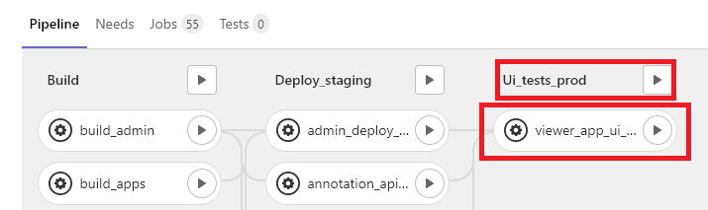

Рис. 18 - Новое задание (job) после редактирования файла YML.

Чтобы тесты запускались в режиме CI в проект надо будет добавить файл app.config (выставить обязательное копирование если файл новее) в котором выставить режим выполнения CI, иначе SpecFlow будет пытаться открыть окно браузера, что нужно только в режиме Local (по-умолчанию тесты запускаются в локальном режиме с показом окна браузера).

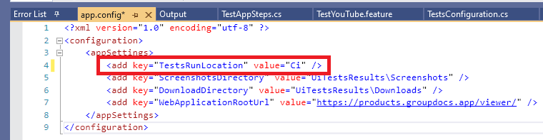
Рис. 19 - Пример файла app.config с выставленным режимом CI.

О конфигурации и ее ключах см. раздел 4.2

